Общая гигиена на кухне — залог здоровья
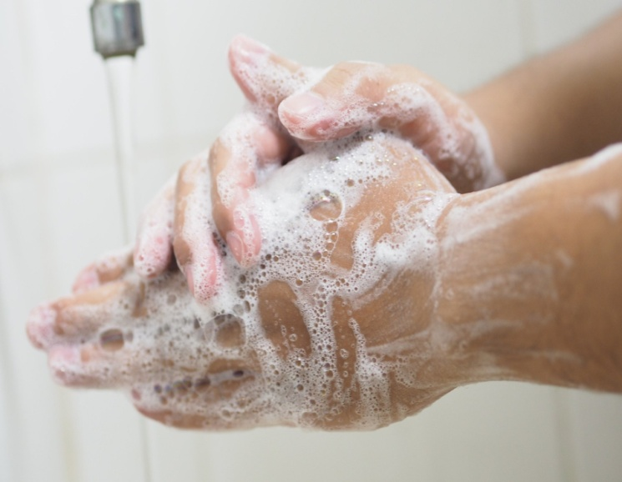 | Мытьё рук – одна из самых основных эффективных гигиенических практик в повседневной жизни, но слишком часто этим пренебрегают. Гигиена рук обязательна перед приготовлением, подачей или употреблением пищи
 | Кухонные полотенца нужно менять часто — в идеале ежедневно или каждые 2-3 дня
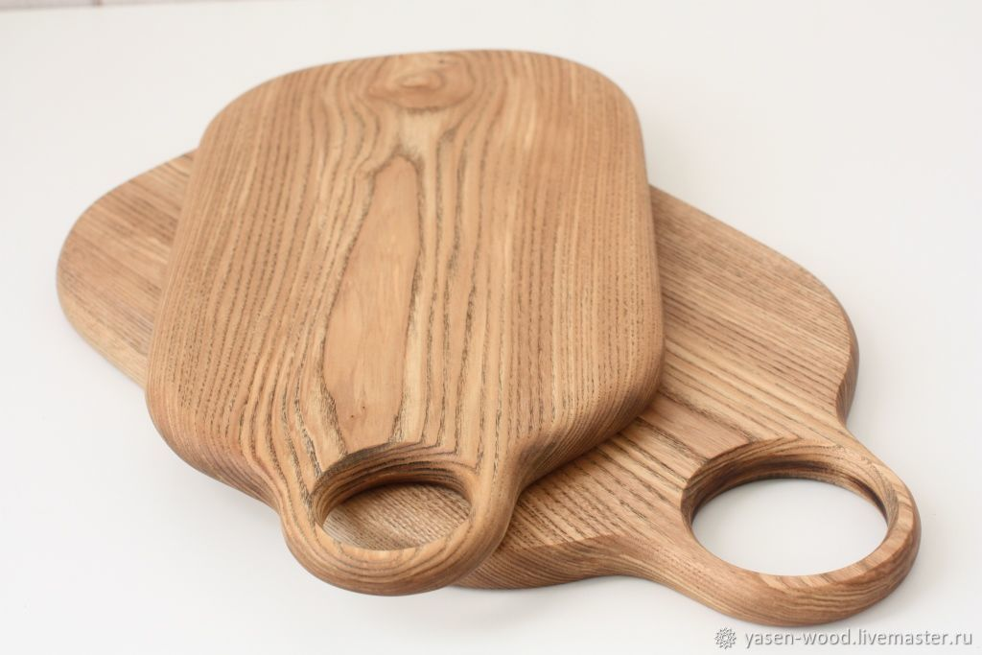  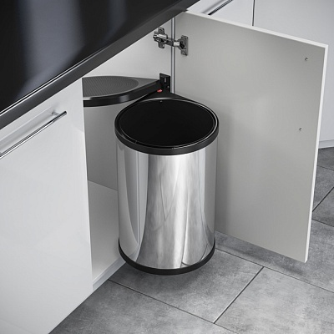 | Необходимо использовать отдельные разделочные доски и ножи для сырых продуктов и готовых к употреблению. Мыть после каждого использования  Ежедневно выносить мусор, использовать плотно закрывающиеся мусорные ведра. Ведро промывать с применением дезинфицирующих средств.
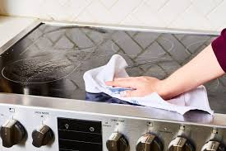 | Очистка рабочих поверхностей на кухне.  После приготовления очень важно поддерживать чистоту на кухне. Влажные кухонные губки и щетки для мытья хорошо отмывают посуду, но в то же время накапливают в себе бактерии.
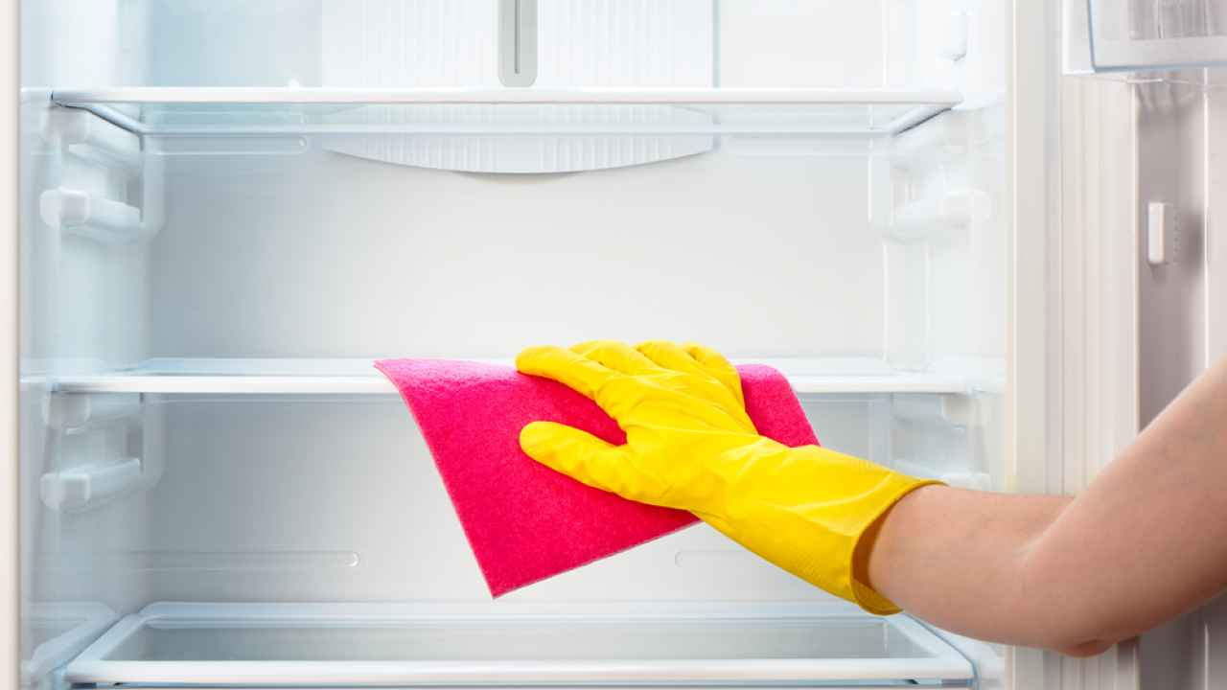 | Поддерживать холодильник и морозильник в чистоте.  Один раз в месяц вынимать полки и отсеки холодильника и промывать их теплой водой с моющим средством. Не забудьте регулярно протирать ручку холодильника.
ФБУЗ «ЦГ и Э в РС(Я), Отдел гигиенической подготовки и аттестации

